Parallel Computer (Multiprocessor):

মূল Concept
- একটি Cabinet-এর ভেতরে অনেকগুলো Processor এবং Memory থাকে।
- এগুলো একটি Fast Network দ্বারা সংযুক্ত থাকে।
- তাই সব Processor একসাথে (Parallel) কাজ করতে পারে।
- এটি দেখতে একটি কম্পিউটার হলেও ভেতরে অনেকগুলো Processor থাকে, তাই একে Multiprocessor System-ও বলা হয়।

A parallel computer, or multiprocessor, is itself a distributed system made of a number of nodes (processors and memories) connected by a fast network within a cabinet.
These processors work simultaneously (in parallel) to perform different parts of a task, resulting in faster execution and improved system performance.

Parallel Database System:

মূল Concept
- DBMS → Database পরিচালনা করে।
- Parallel Processing → অনেক Processor একসাথে কাজ করে।
- দুটো একসাথে ব্যবহার করলে—
  - Database দ্রুত কাজ করে (High Performance)।
  - একটি Processor নষ্ট হলেও অন্যগুলো কাজ চালিয়ে যেতে পারে (High Availability)।
  - বড় Mainframe Computer-এর তুলনায় কম খরচে (Lower Cost) একই ধরনের সুবিধা পাওয়া যায়।

Parallel database systems combine database management and parallel processing in order to deliver high-performance and high availability database servers at a much lower price than equivalent mainframe computers.
Parallel Processing
Parallel processing divides a large task into many smaller tasks, and executes the smaller tasks concurrently on several nodes. As a result, the larger task completes more quickly.
A node is a separate processor, often on a separate machine. Multiple processors, however, can reside on a single machine.
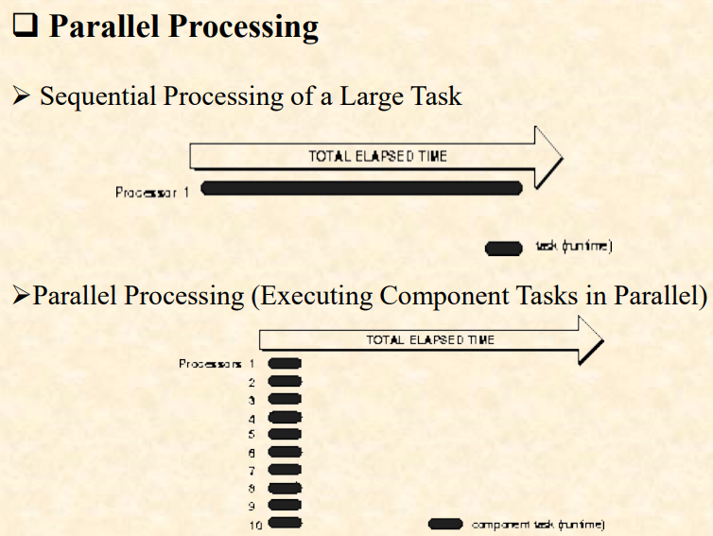
For example, in a bank with only one teller, all customers must form a single queue to be served. With two tellers, the task can be effectively split so that customers form two queues and are served twice as fast-or they can form a single queue to provide fairness. This is an instance in which parallel processing is an effective solution.

Some tasks can be effectively divided, and thus are good candidates for parallel processing. Other tasks, however, do not lend themselves to this approach.
By contrast, if the bank manager must approve all loan requests, parallel processing will not necessarily speed up the flow of loans. No matter how many tellers are available to process loans, all the requests must form a single queue for bank manager approval. No amount of parallel processing can overcome this built-in bottleneck to the system.
Characteristics of a Parallel System
A parallel processing system has the following characteristics:
১. Each processor can perform tasks concurrently.
প্রতিটি Processor একই সময়ে (Simultaneously) আলাদা আলাদা কাজ করতে পারে।
২. Tasks may need to be synchronized.
একসাথে কাজ করলেও, অনেক সময় সব Processor-কে সমন্বয় (Synchronization) করে কাজ করতে হয় যাতে কোনো ভুল বা সংঘর্ষ (Conflict) না হয়।

৩. Nodes usually share resources, such as data, disks, and other devices.
Parallel System-এর বিভিন্ন Node (Processor + Memory) সাধারণত একই Data, Disk এবং অন্যান্য Device একসাথে ব্যবহার (Share) করে।

Key Elements of Parallel Processing

1. Speedup
Speedup মানে একই কাজ কম সময়ে শেষ করা। Parallel Processing-এ অনেক Processor একসাথে কাজ করে বলে কাজ দ্রুত শেষ হয়।
উদাহরণ:
১ জন কর্মী ১০ ঘণ্টায় কাজ শেষ করে। ৫ জন একসাথে করলে ২–৩ ঘণ্টায় শেষ হতে পারে।
Speedup:
Speedup is the reduction in execution time achieved by using multiple processors to perform the same task simultaneously.

2. Scaleup
Scaleup মানে Processor বা Resource বাড়িয়ে আরও বড় কাজ একই দক্ষতায় সম্পন্ন করা।
উদাহরণ:
আগে ১,০০০টি রেকর্ড প্রসেস করা হতো। এখন Processor বাড়িয়ে ১০,০০০টি রেকর্ডও একই দক্ষতায় প্রসেস করা যায়।
Scaleup:
Scaleup is the ability of a parallel system to handle a larger workload by adding more processors or resources while maintaining good performance.

3. Synchronization (Critical Success Factor)
Synchronization মানে একাধিক Processor-এর কাজের সমন্বয় (Coordination) করা, যাতে সবাই সঠিক সময়ে এবং সঠিক ক্রমে কাজ করে।

গুরুত্বপূর্ণ বিষয়
- Synchronization সঠিক ফলাফল (Correctness) নিশ্চিত করে।
- Parallel Processing সফল করতে কাজকে এমনভাবে ভাগ করতে হবে যাতে Synchronization কম লাগে।
- Processor-গুলোর মধ্যে High-Speed Connection (Interconnect) থাকতে হবে।
- Processor-দের মধ্যে বেশি যোগাযোগ (Communication) হলে Synchronization-এর Overhead বেড়ে যায়।
- বেশি User, বেশি Task এবং বেশি Shared Resource থাকলে Synchronization-ও বেশি লাগে।
- Synchronization-এ বেশি সময় নষ্ট হলে Speedup ও Scaleup কমে যায়।

সহজ উদাহরণ
৫ জন ছাত্র Group Project করছে।
- সবাই আলাদা অংশ লিখছে। ✅
- শেষে সবাইকে একসাথে মিলিয়ে জমা দিতে হবে। → এটিই Synchronization।
যদি সবাই বারবার একে অপরের জন্য অপেক্ষা করে, তাহলে পুরো কাজ ধীর হয়ে যাবে।
Synchronization:
Synchronization is the coordination of concurrent tasks to ensure correct execution. It is a critical success factor in parallel processing. Efficient parallel systems divide tasks so that very little synchronization is required. Excessive synchronization increases communication overhead and resource contention, reducing speedup and scaleup.

4. Locking
Locking হলো Data বা Resource-কে সাময়িকভাবে Lock করে রাখা যাতে একই সময়ে একাধিক Processor সেটি পরিবর্তন করতে না পারে।
Locking মূলত Synchronization-এরই একটি পদ্ধতি।

Oracle IDLM কী করে?
Oracle-এর Integrated Distributed Lock Manager (IDLM) বিভিন্ন Node-এর মধ্যে Lock পরিচালনা করে।
এর কাজ হলো—
- কোন Resource কার কাছে আছে তা মনে রাখা।
- Lock-এর Request গ্রহণ করা।
- Resource ফাঁকা হলে অপেক্ষমাণ Processor-কে জানানো।
- Processor-কে Resource ব্যবহার করতে দেওয়া।

সহজ উদাহরণ
একটি ফাইল একজন Edit করছে।
অন্য কেউ Edit করতে চাইলে তাকে অপেক্ষা করতে হবে।
এটাই Locking।
Locking:
Locking is a synchronization mechanism that prevents multiple processors from modifying the same resource simultaneously. In Oracle Parallel Server, the Integrated Distributed Lock Manager (IDLM) manages locks, tracks resource ownership, accepts lock requests, notifies waiting processes, and grants access to shared resources.

5. Messaging
Messaging হলো বিভিন্ন Processor বা Node-এর মধ্যে তথ্য আদান-প্রদান।
Parallel Processing ভালোভাবে চলার জন্য Processor-গুলোর মধ্যে দ্রুত যোগাযোগ দরকার।

দুটি গুরুত্বপূর্ণ বিষয়

Bandwidth
এক সেকেন্ডে কত পরিমাণ Data পাঠানো যায়।
➡️ বেশি হলে ভালো।

Latency
একটি Message পাঠাতে কত সময় লাগে।
➡️ কম হলে ভালো।

সহজ উদাহরণ
দুইজন কর্মচারী WhatsApp-এ দ্রুত তথ্য আদান-প্রদান করছে।
- দ্রুত Internet = High Bandwidth
- Message সঙ্গে সঙ্গে পৌঁছে যাচ্ছে = Low Latency
Messaging:
Messaging is the communication between processors or nodes in a parallel system. Efficient parallel processing requires high bandwidth and low latency communication. Bandwidth is the amount of data that can be transmitted per second, while latency is the time required to send a message across the network.

